Universidad de Extremadura
Facultad de Ciencias de la Documentación y la Comunicación



[TÍTULO DEL TRABAJO: SUBTÍTULO]

Trabajo de Fin de [Grado/Máster]
Trabajo presentado por D. [nombre y apellidos del alumno] para la obtención del título de [nombre del Grado o Máster], bajo la dirección del profesor D. [nombre y apellidos del alumno]

Badajoz
[año]

“[Título del trabajo]”.
Resumen [en español]

[Resumen indicativo-informativo del trabajo, elaborado de acuerdo a las directrices de la norma ISO-214/UNE 50-103-90, con una extensión de 150-200 palabras].

Palabras clave:

“[Título del trabajo]”.
Resumen [en inglés]

[Resumen indicativo-informativo del trabajo, elaborado de acuerdo a las directrices de la norma ISO-214/UNE 50-103-90, con una extensión de 150-200 palabras].

Keywords:

Índice General

Índice de [figuras] ii
Índice de [tablas] iii
Siglas y acrónimos iv
1 [Epígrafe del capítulo o apartado 1] 1
1.1 [Epígrafe de la primera división del capítulo o apartado 1] 1
1.1.1 [Epígrafe de la segunda división del capítulo o apartado 1] 1

Bibliografía 3

Anexo [nº] 4

Índice de [figuras]
[Dependiendo del contenido del trabajo se podrá elaborar o no. Se trata de un índice que se genera automáticamente si se introducen las etiquetas de figuras correctamente]

Figura 1: [Título de la figura] (Fuente: [fuente de los datos] 2

Índice de [tablas]
[Dependiendo del contenido del trabajo se podrá elaborar o no. Se trata de un índice que se genera automáticamente si se introducen las etiquetas de figuras correctamente]

Tabla 1: [Título de la tabla] (Fuente: [fuente de los datos] 2

Siglas y acrónimos
[Relación de siglas y acrónimos empleados a lo largo del trabajo. Se incluye un ejemplo]

[UEx] [Universidad de Extremadura]

1 [Epígrafe del capítulo o apartado 1]
[Texto del capítulo o apartado 1]

1.1 [Epígrafe de la primera división del capítulo o apartado 1]
[Texto de la primera división del capítulo o apartado1]

1.1.1 [Epígrafe de la segunda división del capítulo o apartado 1]
[Texto de la segunda división del capítulo o apartado1]

[Se incluyen, a continuación dos ejemplos orientativos de tablas y figuras, para que los índices se generen correctamente los títulos de tablas y figuras se tienen que insertar seleccionándola y con el botón secundario insertar título]

Tabla 1: [Título de la tabla] (Fuente: [fuente de los datos]
[EJEMPLO DE TABLA DE DATOS]
 | Valor 1 | Valor 2 | Valor 3 | Valor 4
Dato 1 | 0 | 0 | 0 | 0
Dato 2 | 0 | 0 | 0 | 0
Dato 3 | 0 | 0 | 0 | 0

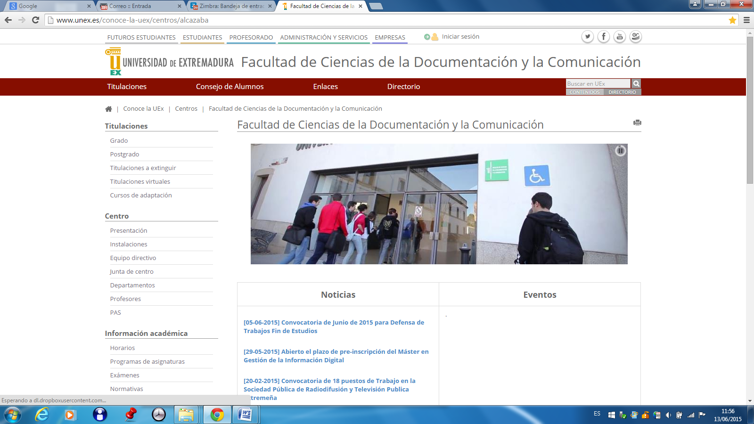
Figura 1: [Título de la figura] (Fuente: [fuente de los datos]

Bibliografía
[La bibliografía del trabajo se elaborará siguiendo las pautas de las normas APA (American Psychological Association), séptima edición o posteriores, en caso de actualización.]

Anexo [nº]
[Título del anexo]

